Tema: Etapa Virreinal y del libre cambio
Mateo Peralta 6 A
1)
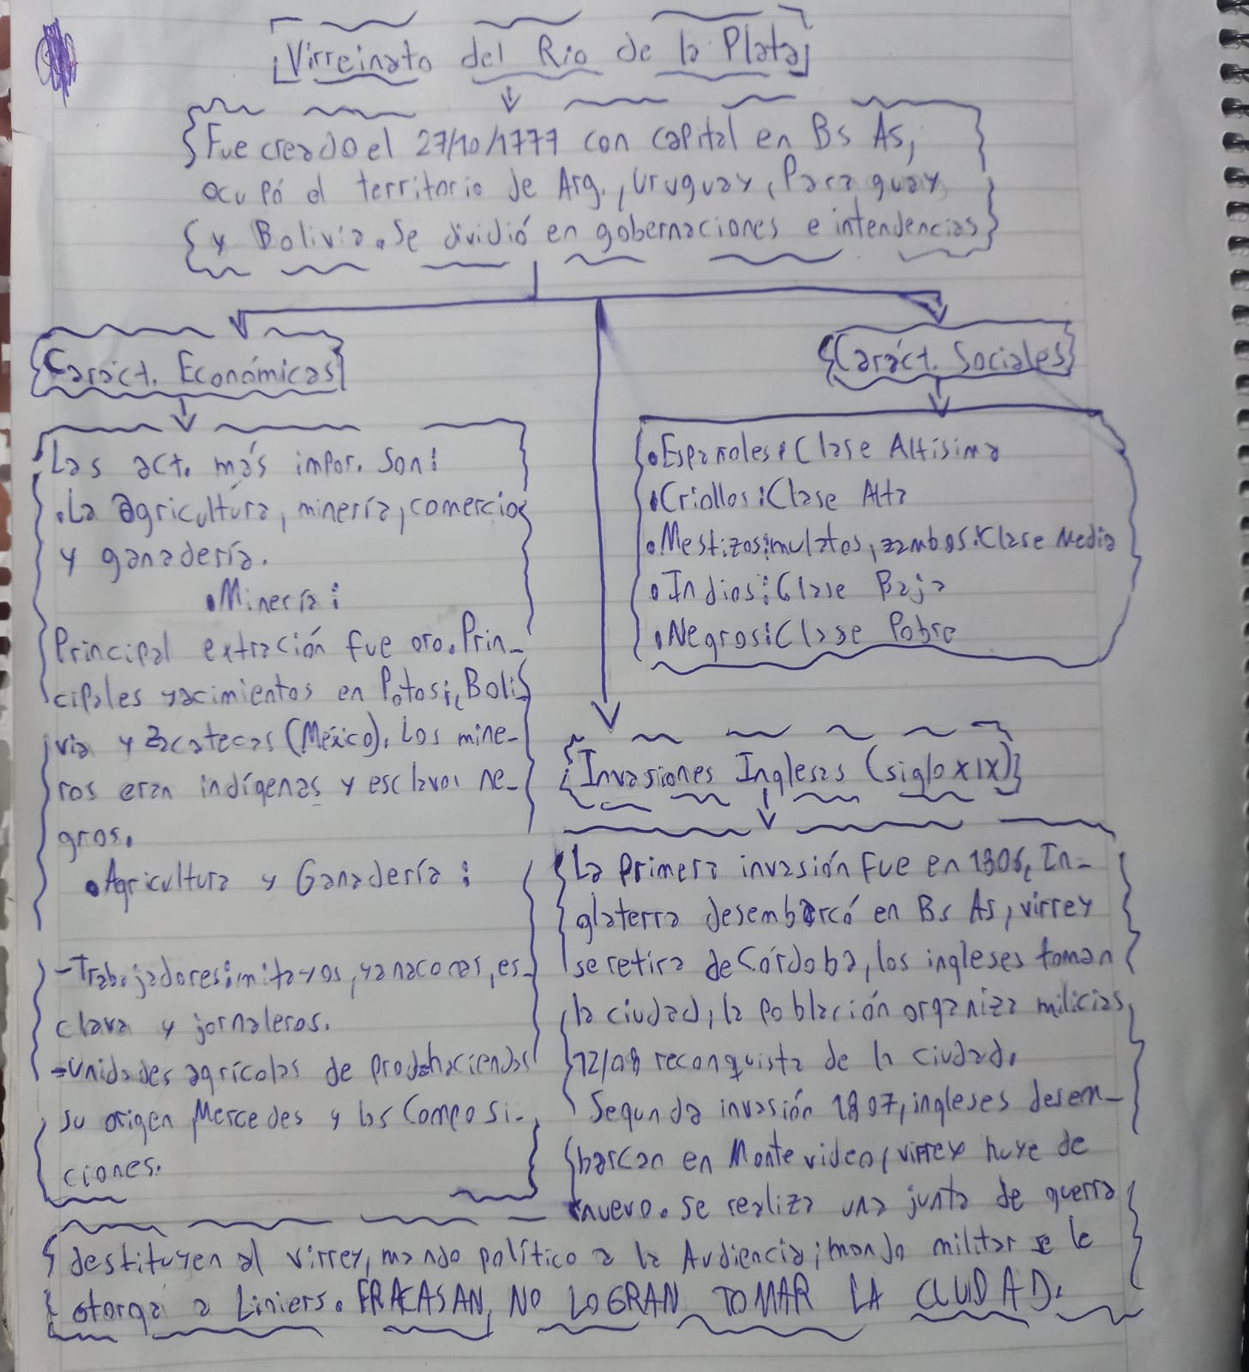
2) Porque creció como puerto capaz de abastecer con produc. más baratos al Interior, gracias a los permisos de embarques concedidos por España. En Buenos Aires hubo dos tipos de comercio, el legal e ilegal.
3) Potosi, principal zona productora para la exportación (metales a España). Mayor desarrollo productivo en el noroeste y centro-oeste. En el litoral hubo desarrollo de la ganadería, los prod. del Lima se distribuían y el puerto fue un lugar importante de comercio.
4) Potosi exportaba metales a España. El mayor desarrollo estuvo en el noroeste y centro-oeste. En el Litoral hubo desarrollo de la ganadería. En Buenos Aires estaban los puertos y el comercio legal e ilegal.
5) El comercio legal fue con España, el comercio ilegal con Inglaterra y otros países.
6) Las clases iban desde la más alta (españoles) hasta la más baja (esclavos o negros).
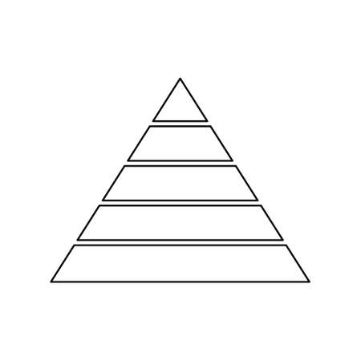 7) a) Vaquería: Cazas animales cimarrones
Negros
Indios
Mestizos, mulatos, zambas
Criollos
Españoles
b) Ganado Cimarrón: Animales no domesticados
c) Ciclo de la merinización: Es cambiar el uso de carnes vacunas por ovinas
d) Tasajo: Carne salada y seca.
e) Saladero: Lugar de producción de carne salada y derivados ganaderos.
8) A finales del siglo XIX en Argentina, comenzaron a aparecer frigoríficos para la exportación de carne, también se almacenaban en tiendas frigoríficas.
9) Aparecieron en Argentina en el siglo XVI durante la colonización española para fomentar la soberanía mediante la explotación ganadera de la zona.
10) Se le llamó así a las exportaciones de lanas.
11) Exportaciones crecientes e cereales, carnes, lanas y cueros frente a escasas importaciones de manufacturas industriales debido al reducido número de habitantes. Esto dejaba saldos positivos importantes en el comercio exterior. Ingresaban libremente capitales extranjeros para colocarse en infraestructura.
Argentina agro-exportadora:
1) En 1880, fines del siglo 19. Irrumpieron al territorio nacional y pusieron fin al viejo esquema artesanal de la colonia.
2) En 1880 sucedió la consolidación del rockismo, la conquista del desierto, el transporte a vapor baja los costos con lo cual empieza a llegar el trigo y la carne masivamente a Inglaterra.
3) Exporta bienes agropecuarios: Charqui o charque (lana de oveja) trigo y maíz. Importa bienes elaborados o manufacturados.
4) El modelo de ese entonces se focalizaba en exportar carnes y granos, apoyándose en la red ferroviaria. Esta red tiene una alta densidad de ramales que se utilizaban para la exportación agroganadera, con salida en el Puerto de Rosario, Buenos Aires y Bahía blanca.
5) Inversiones en frigoríficos (carne)
6) Surge cuando deciden convertir el saladero en frigorífico, venden la carne congelada en buques que atracan al puerto de San Nicolas rumbo a Europa, particularmente en Londres. Los primeros frigoríficos “travol, terrazoni” vienen de empresas pequeñas.
7) Fue el presidente en el año 1880. Comenzó el tiempo de la paz y administración roquista, estaban convencidos de que el sector agro-exportador era el motor de la economía. Su ingreso fue desigual.
8) Fue planteada como una necesidad histórica para la expansión rural, pero terminó siendo una de las peores campañas de sometimiento y aniquilación de la población indígena. La Conquista del Desierto o Campaña del Desierto fue la campaña militar realizada por la República Argentina entre 1878 y 1885, por la que conquistó grandes extensiones de territorio que se encontraban en poder de pueblos indígenas pampa, ranquel, mapuche y tehuelche.
9) Aparecieron los ingenios azucareros del norte, los viñedos de cuyo, las industrias porteñas, aparecieron los capitanes de la industria.
10)
-Pequeñas empresas familiares
-Pequeños talleres
-Empresas grandes
11) La actividad fabril, principales inversiones del capital, los propietarios de las mayores empresas, los voceros del sector.
12) “Pánico de 1890”, los precios de las materias primas cayeron y Argentina perdió sus ventajas relativas.
13) Desencadenó la renuncia del presidente Juarez Celman y en su lugar asumió Carlos Dellegrini.
14) Tenía una mirada más industrial, piensa que no basta solo con el sector agro-exportador- Ahí entra el fenómeno del proteccionismo, comienza una política económica proteccionista la cual significa que no hay afectar los intereses exportadores, pero si crear condiciones más propicias para que otros sectores se desarrollen y en particular el sector industrial.
15) Transportó granos y cereales, se convirtió en un paradigma del modelo agro-exportador, su influencia atravesaría todo el siglo 20. En décadas posteriores diversifica sus inversiones hacia otros rubros aprovechando la expansión económica, destrezas gerenciales y acceso a capital.
16) Pone al desnudo las debilidades del modelo agro-exportador, el desarrollo industrial fue tan limitado que se produce una contracción brutal de la economía, los precios suben, los aranceles eran espesos, por lo tanto, nos invaden las exportaciones.
17) Debilitó a un modelo agro-exportador que ya tenia fecha de vencimiento, las autoridades económicas argentinas intentan anudar, lo mas estrechamente posible, lazos con Gran Bretaña para proteger el mercado que era fundamental sobre todo para los productores de carne.
18) Argentina va a seguir conservando una porción bastante grande del mercado británico para sus exportaciones a cambio de permitir importaciones británicas mas o menos por el mismo valor. Bajaron los aranceles, mantuvieron las importaciones de carbón y les dieron el monopolio del transporte a través de la corporación. Pacto vergonzoso, pero festejado.
19) Tuvo que primero “a tientas” y luego de modo más consciente promover cambios para dejar de depender tanto del crecimiento del sector exportador suplantando la producción importada y sobre los años 40 tener una expansión muy marcada del consumo popular motorizada por un incremento de los salarios reales de los trabajadores.
20) -Clase obrera: Depende totalmente de su trabajo para que se mantengan las barreras aduaneras
-Burguesía: Depende de la barrera aduanera para subsistir.

